Муниципальное дошкольное автономное образовательное учреждение детский сад общеразвивающего вида №11 муниципального образования Кореновский район

Сценарий физкультурно-оздоровительного досуга для детей 4-5 лет «Путешествие в сказку»
Программное содержание:
- упражнять детей в ходьбе и беге, прыжках в длину с места, подлезании под шнур;
- развивать основные физические качества (быстроту, ловкость, координацию движений) и волевые (выдержку, внимание, смелость);
- развивать мелкую моторику пальцев рук;
- продолжать знакомить с русскими народными сказками, играми, хороводами;
- формировать основы здоровьесберегающего поведения;
- воспитывать упорство, взаимопомощь, чувство коллективизма, умение сопереживать.
Оборудование:
игрушки – кукла Машенька, Иванушка, Баба Яга; маски или шапочки зайца, ёжика, лисы, медведя; два костюма «гуси-лебеди»; две стойки со шнуром для подлезания, две параллельные линии на полу (расст. 1м), мультимедийный экран.
Ход:
Появляется ведущая-сказочница под мелодию песни «Там на неведомых дорожках» (муз. В.Дашкевича, сл. Ю.Кима).

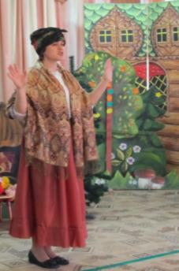
- Ребята, слышите чудесную музыку? Это не обычная музыка, а сказочная…

Вы закройте дружно глазки,
И окажемся мы в сказке.
1, 2, 3 ,4, 5 –
Глазки можно открывать!
А в какой сказке мы оказались, давайте отгадаем.
(Загадка авторская)
Как у Машеньки сестрицы
Унесли братишку птицы.
Маша вслед им побежала,
Сразу печку увидала,
Дальше – яблонька и речка,
Бабка Ёжка на крылечке.
У меня один вопрос:
Кто Иванушку унёс?

( «Гуси-лебеди»)
- Маменька да папенька ушли на работу, а доченьку Машеньку да сыночка Иванушку дома оставили.
Достаёт кукол Машу и Иванушку.
Маша:
Посиди, братик Иванушка,
На зелёной, ты, на травушке,
Я на улицу к подружкам пойду,
Хороводы игровые заведу!

Хороводная игра «Мы пошли гулять по лесочку»
Мы пошли гулять по лесочку. (Идут хороводом)
Встретили там Ёжика-дружочка (В середину круга выходит Ёж)
Он свои иголочки показал (Сжимаем-разжимаем пальцы)
Носиком зашмыгал и убежал (Пыхтим носиком, Ёж встаёт на место) Мы пошли гулять по лесочку. (Идём хороводом)
Встретили там Заиньку-дружочка. (В круг выходит Зайка)
С Зайкой мы попрыгали: прыг-прыг-скок (Прыгаем)
Зайка ушки навострил - и наутёк (Показываем "ушки", Зайка встаёт на место)
Мы пошли гулять по лесочку. (Хоровод)
Встретили Лису под кусточком. (Выходит Лиса)
Помахала хвостиком неспеша. (Плавно машет сзади рукой)
До чего ж ты, Лисонька, хороша (Лиса встаёт на место)
Мы пошли гулять по лесочку. (Хоровод)
Встретили там Мишеньку-дружочка (В круг выходит Мишка)
Шёл он вперевалочку: топ-топ-топ. (Изображаем медведя)
Покружились с Мишенькой один разок. (Неспеша кружимся. Мишка встаёт на место)
(Л.Мочалова)

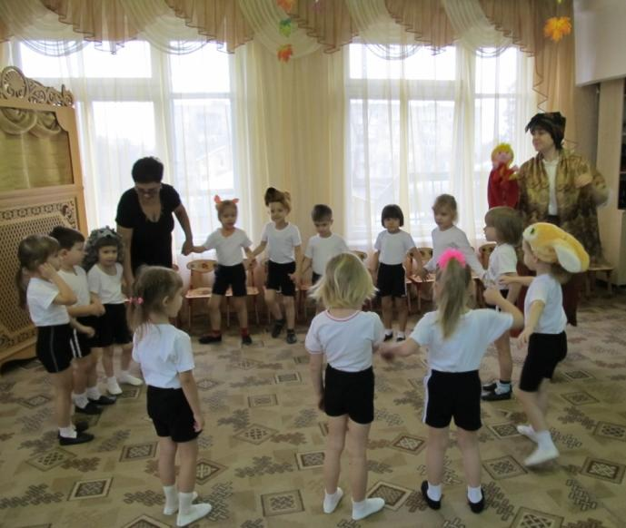

Сказочница: - А пока Маша с подружками хороводы водила, налетели гуси-лебеди и унесли Иванушку.
Дети старшей группы в костюмах гусей-лебедей «пролетают» по залу и забирают Иванушку.
И решила Машенька найти братца, да дорога ей предстоит длинная, в ней силы да здоровье понадобятся.
Самомассаж активных зон «Не болей-ка»
Чтобы горло не болело
Мы его погладим смело.
(обеими руками поочерёдно гладят горло)
Чтоб не кашлять, не чихать
Носик надо растирать.
(указательными пальцами растирают крылья и боковую поверхность носа)
Лоб мы тоже разотрём,
Ладошку держим козырьком.
(ребром ладони растирают лоб над переносицей)
Вилку пальчиками сделай,
Массируй ушки ты умело.
(указательным и средним пальцем растирают ушные раковины)
Знаем, знаем, да-да-да,
Нам простуда не страшна!
(трут ладошки друг о дружку)

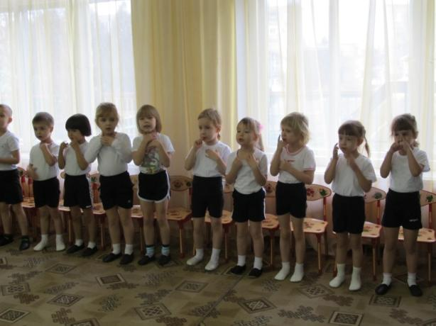

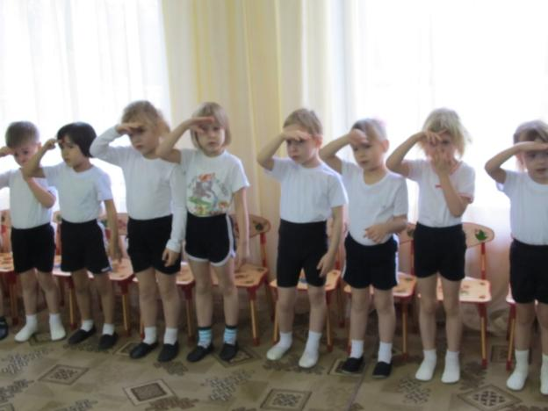

- Пошла Машенька по дорожке, а дорожка то ровная, то с кочками…
Подвижная игра «По ровненькой дорожке»
По ровненькой дорожке
Шагают наши ножки.
Выше, ножки, выше, ножки,
Мы шагаем по дорожке!
По камешкам, по камешкам,
По кочкам, по кочкам,
В ямку – бух! (присели)
Дети выполняют движения в соответствии с текстом, игра повторяется 2-3 раза.
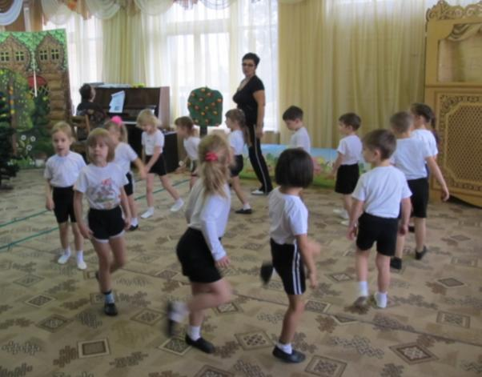

- Пришла Машенька к печке. Печёт печь пирожки. Давайте и мы с Машенькой ей поможем.
(Слайд 1)

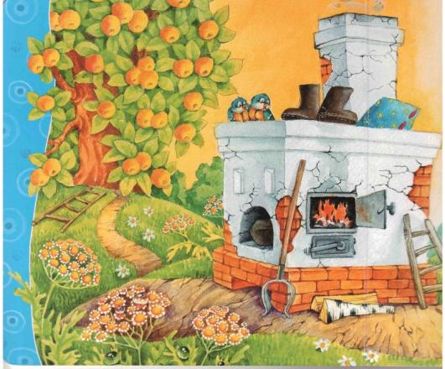

Пальчиковая игра «Пирожки»
Раз, два, три, четыре - Сжимают и разжимают пальцы.
Ловко тесто замесили.
Раскатали мы кружки Трут круговыми движениями
И слепили пирожки, ладони друг о друга.
Пирожки с начинкой: Поочерёдно хлопают одной ладонью
Сладкою малинкой, сверху по другой.
Морковкой и капустой,
Очень-очень вкусной.
Из печи достали - Показывают ладошки.
Угощать всех стали. Протягивают обе руки вперёд, разведя
Их чуть в стороны.

(М.Ю.Картушина)

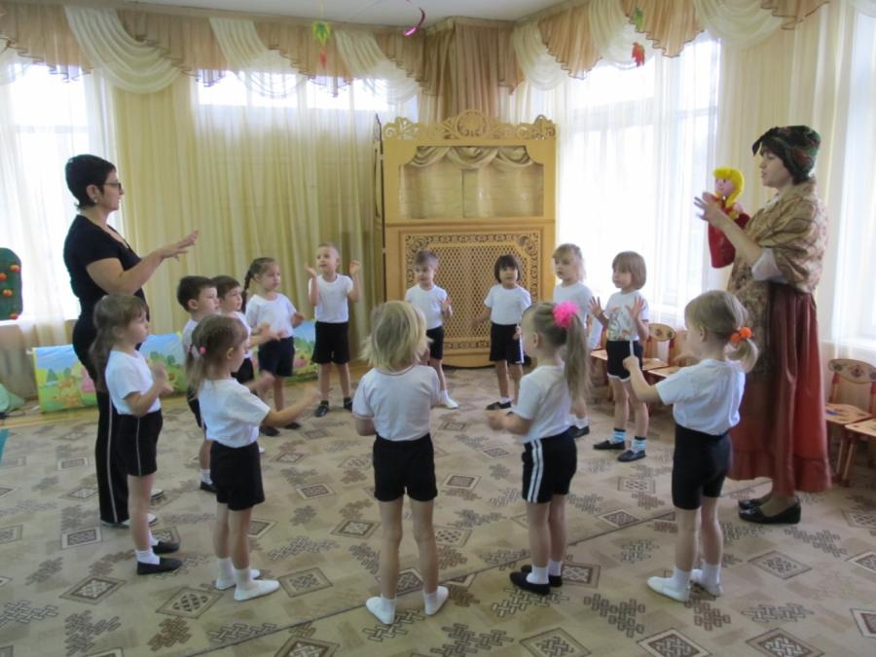

- Попрощалась Машенька с печкой и пошла по дорожке дальше. Видит – яблонька растёт.
(Слайд 2)
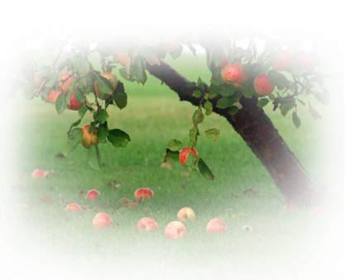

Хоровод (русский народный) «Яблонька»
Дети образуют круг, в середину его выходит девочка – «яблонька», она и дети изображают движениями то, о чём рассказывается в песне.
Все, взявшись за руки, ведут хоровод и поют:

Мы посадим яблоньку на горе, на горе
Наша яблонька расцветет на заре, на заре.
Вырастай, яблонька вот такой вышины,
Распускайся, яблонька, вот такой ширины.
Расти, расти, яблонька, в добрый час
Потанцуй-ка, Машенька, ты для нас.

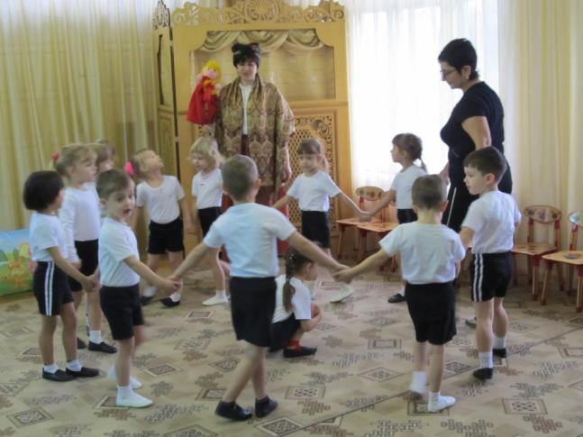

- Яблонька веточки наклонила да указала Машеньке путь-дорогу. Идёт Машенька по дорожке, видит – ручеёк течёт.
«Ручеёк, ручеёк, покажи, куда гуси-лебеди моего братца унесли», - попросила Маша. А ручеёк и говорит: «Коли перепрыгнешь с одного берега на другой, не замочив ножки, так и укажу тебе путь».
(Слайд 3)

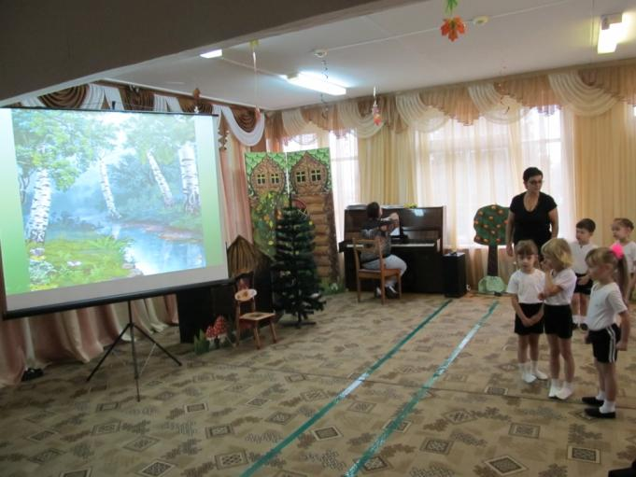

Игровое упражнение «Через ручеёк»
Дети выстраиваются в шеренгу перед двумя полосками (расст. 1м) - «ручейком» и прыгают через него.

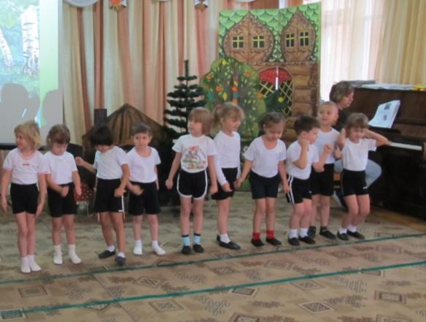

- Потёк ручеёк по лесным дорожкам и привёл Машеньку к дому Бабы Яги. Увидела Баба Яга девочку, да и говорит: «За братцем пришла? Заберёшь его, если шустрой окажешься да сумеешь убежать от меня».
- Ребята, давайте поможем Машеньке убежать от Бабы Яги!
(Слайд 4)
Подвижная игра «Баба Яга» 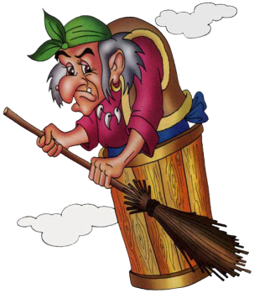
У ведущего на руке игрушка би-ба-бо Баба Яга. Дети идут к «Бабе Яге» со словами:
Баба Ёжка – костяная ножка,
С печки упала, ножку сломала.
Пошла в огород, испугала народ.
При последних словах «Баба Яга» старается догнать убегающих детей. Играющие должны успеть подлезть под шнур (высота 40см), чтобы оказаться в домике. Шнур закреплён на стойках, которые поддерживают «гуси-лебеди» (дети старшей группы). Игра повторяется 2-3 раза.

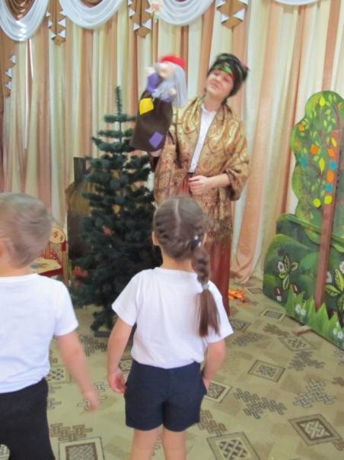

- Убежала Машенька от Бабы Яги и братца Иванушку с собой забрала. А гуси-лебеди подумали-подумали да решили тоже от Бабы Яги улететь, чтобы стать вольными добрыми птицами. Расправили они крылья вот так («гуси-лебеди» встают впереди детей, руки в стороны) и полетели в страну добрых сказок.
Дети за «гусями-лебедями» тихонько бегут на носочках, взмахивая «крыльями», и выбегают из зала.

